2.2水圈与水循环(课时1)
上课时间：2020 年10月26 日 研制者：徐余慧 审稿者：刘永飞
【课程标准及要求】
课程标准 | 重点、难点
运用示意图，说明水循环的过程及其地理意义。 | 人类活动对水循环的影响。
【导读——读教材识基础】
阅读必修一教材第 34-35页（第一段文字）和第41（最后一段文字）-44页
【导学——培素养引价值】
1．水循环过程
类型 | 主要环节
海上内循环 | A蒸发→
海陆间大循环 | A蒸发→ →D降水→
陆上内循环

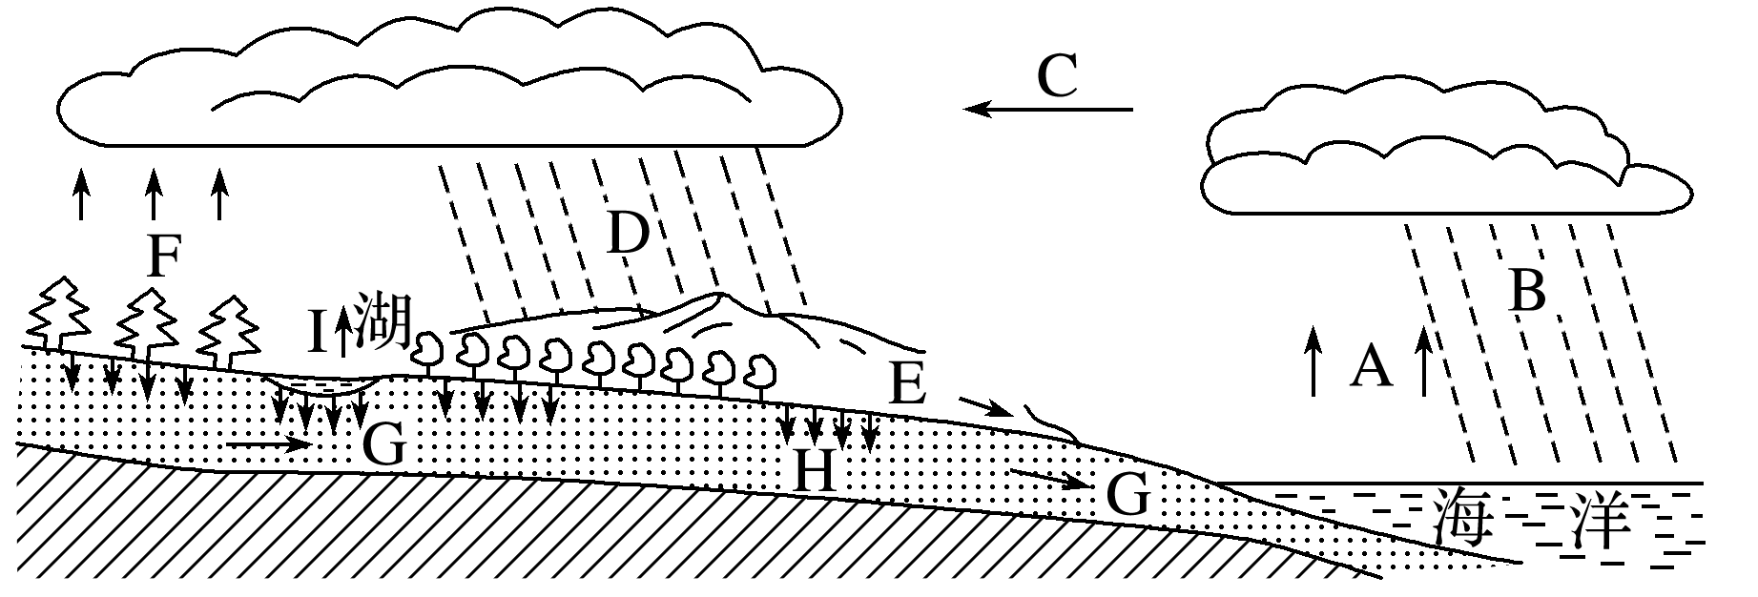

2.水循环的意义
(1)水循环使地表不同区域的各种水体相互联系、相互转化，使 得以更新。
(2)促进了地球表层区域之间、圈层之间的 迁移。
(3)促进了水圈、大气圈和生物圈之间的 交换，调节地表温度。
(4)改变一些地区的 和生活环境。
(5)改造着 。
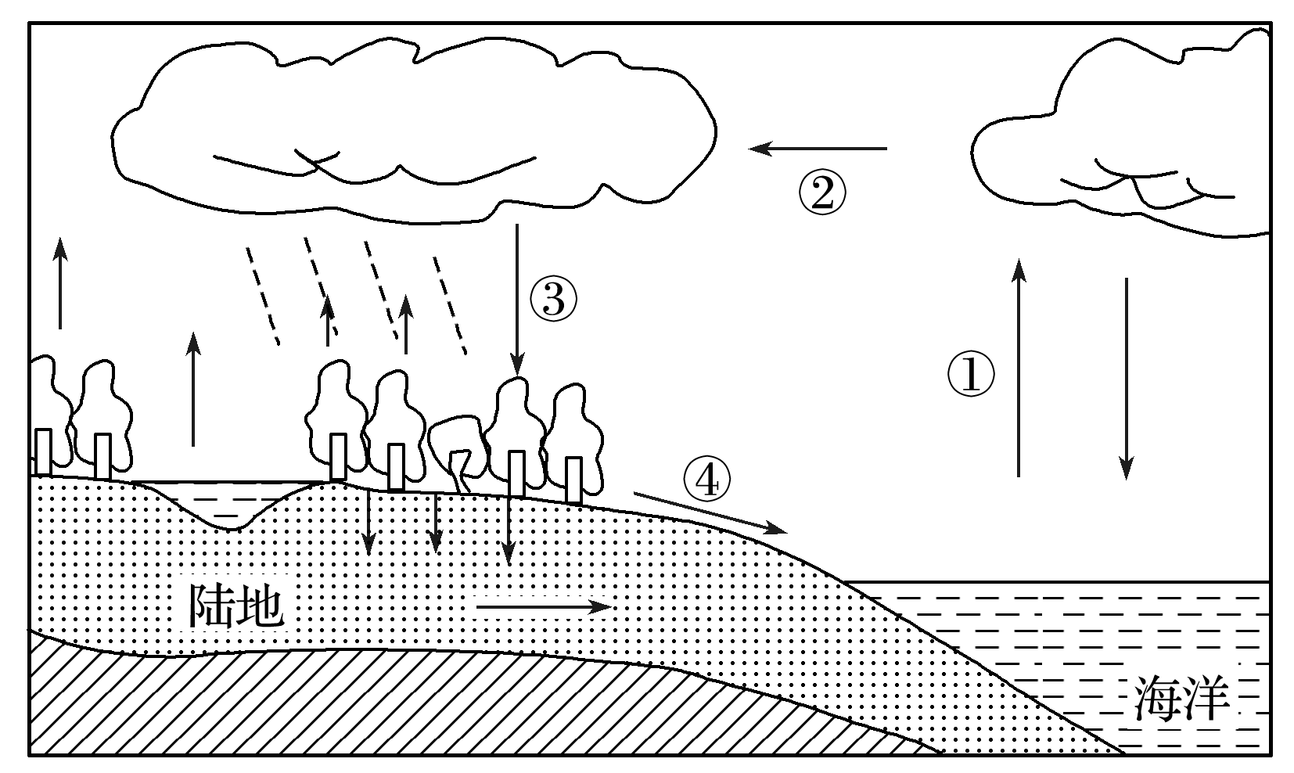
【导思——析问题提能力】
考向一：水循环过程案例分析
读“水循环示意图”，回答1～2题。
1．图中②代表的水循环环节是( )
A．降水 B．水汽输送
C．地表径流 D．蒸发

2．下列能表示图中②环节的是( )
A．长江 B．我国的夏季风(海洋吹向陆地)
C．我国的冬季风(陆地吹向海洋) D．森林的蒸腾

【导练——解例题找方法】
植被浅沟指在地表沟渠中种有植被的一种工程，它通过重力流收集雨水径流。读“城市植被浅沟示意图”，完成3～5题。
INCLUDEPICTURE "E:\\靳瑞腾\\2020\\同步\\地理 鲁教新教材 必修1\\word\\x260.TIF" \* MERGEFORMATINET INCLUDEPICTURE "E:\\靳瑞腾\\2020\\同步\\地理 鲁教新教材 必修1\\word\\x260.TIF" \* MERGEFORMATINET INCLUDEPICTURE "E:\\靳瑞腾\\2020\\同步\\地理 鲁教新教材 必修1\\word\\x260.TIF" \* MERGEFORMATINET INCLUDEPICTURE "E:\\靳瑞腾\\2020\\同步\\地理 鲁教新教材 必修1\\word\\x260.TIF" \* MERGEFORMATINET INCLUDEPICTURE "D:\\2020唐兰\\2020\\同步\\看PPT\\地理 鲁教新教材 必修1\\全书完整的Word版文档\\x260.TIF" \* MERGEFORMATINET 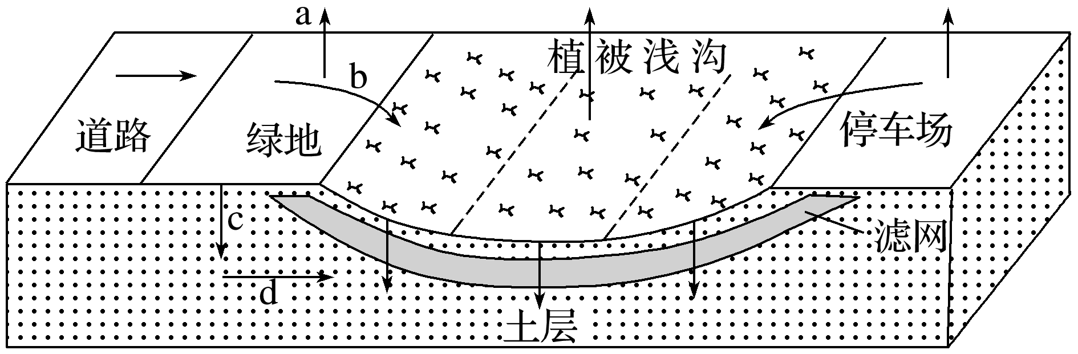
3．在城市中用植被浅沟替代不透水地面会使水循环环节( )
A．a增多 B．b增多
C．c减少 D．d减少
4．城市大量布置植被浅沟，主要目的有( )
A．增加绿地面积，美化环境
B．强化对雨水的滞留能力
C．减少雨水的冲刷，降低水土流失
D．优化水生环境，保护生物的多样性
5．城市大量布置植被浅沟后，城市河流( )
A．枯水期水位下降 B．丰水期水位上升
C．流量会更加稳定 D．水质变差

【导悟——拓思维建体系】

【课后检测】 《步步高-分层训练》107页5、6、7题和108页14、15、16题

